Содержание

- Общие сведения об образовательной организации.  - Планы-схемы района расположения МБОУ ФМЛ, путей движения транспортных средств и безопасных маршрутов детей.  - Район расположения образовательной организации, пути движения транспортных средств и безопасных маршрутов обучающихся.  - Схема организации дорожного движения в непосредственной близости от образовательной организации и безопасных маршрутов движения детей.  2.3 Пути движения транспортных средств к местам разгрузки/погрузки и рекомендуемые безопасные пути передвижения детей по территории образовательной организации.  - Организация работы образовательной организации по профилактике детского дорожно-транспортного травматизма.  3.1 План работы образовательной организации с подразделением пропаганды Госавтоинспекции по профилактике детского дорожно-транспортного травматизма на 2016-2017 учебный год.  3.2. Участие образовательной организации в информационно-пропагандистских мероприятиях по профилактике детского дорожно-транспортного травматизма. | 3  5  5  6  7  8  9  10

- Общие сведения об образовательной организации
МБОУ «Физико-математический лицей»

Юридический адрес: _Московская область, г. Сергиев Посад, ул. Карла Маркса д. 3.
Фактический адрес: Московская обл. г. Сергиев Посад, ул. Карла Маркса, д. 3

Е-mail: sp1000@yandex.ru
_________________________________________________________________________
Директор Сухов 8-916-580-68-23

Вячеслав

Григорьевич

Заместители директора Сухова 8-916-820-26-26

Валентина

Владимировна

Макарова 8-926-351-54-52

Ольга

Алексеевна

Бондаренко 8-985-534-92-92
Евгений

Александрович

Ответственный за работу
по профилактике детского
дорожно-транспортного
травматизма в МБОУ «ФМЛ» Бондаренко 8-496-540-43-13

Евгений

Александрович

Сотрудник Госавтоинспекции,
закрепленный за образовательной
организацией Курипченко 542-27-15

Игорь

Владимирович

Количество обучающихся 156 обучающихся
Наличие уголка по БДД : один, расположен на первом этаже лицея
(количество, место расположения)
Наличие кабинета по БДД : отсутствует
(
Наличие автогородка (площадки) по БДД : отсутствует

Наличие транспортной площадки по БДД: отсутствует

Время занятий в образовательной организации:
1-ая смена: 08 час. 00 мин. – 16 час. 10 мин.
2-ая смена: отсутствует
внеклассные занятия: 16 час. 20 мин.- 19 час. 00 мин.

- Планы-схемы района расположения МБОУ Физико-математический лицей, путей движения транспортных средств
и безопасных маршрутов движения детей
2.1. Район расположения образовательной организации, пути движения транспортных средств и безопасный маршрут обучающихся

2.2. Схема организации дорожного движения в непосредственной близости от образовательной организации и безопасных маршрутов движения детей

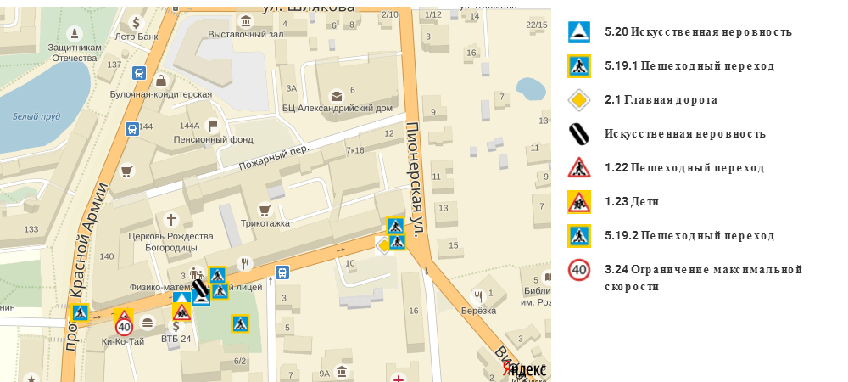

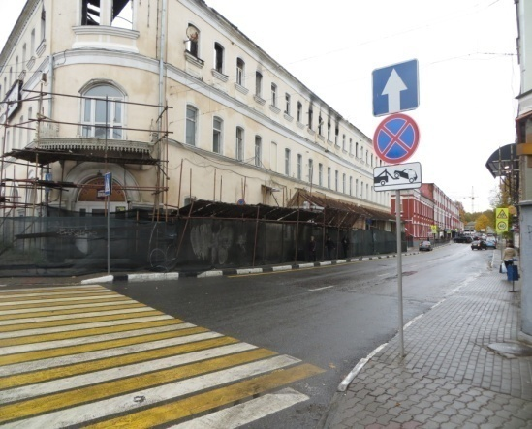)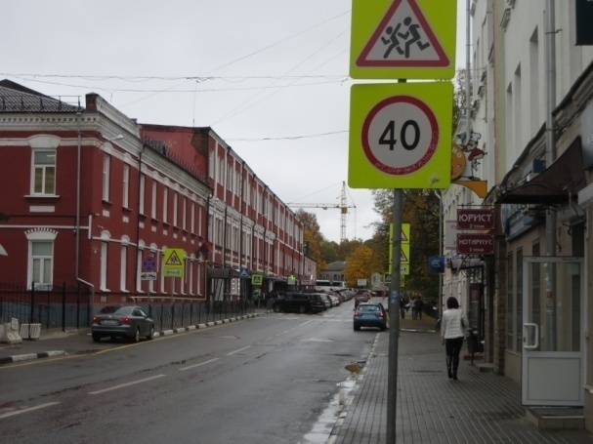

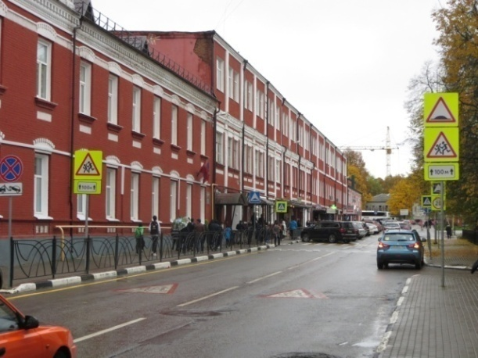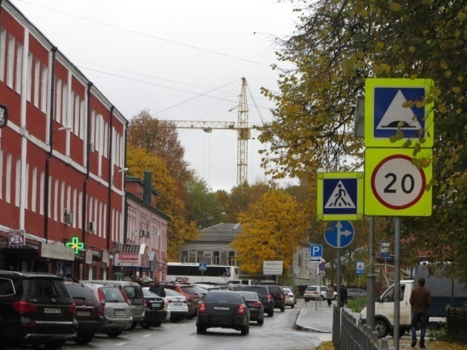
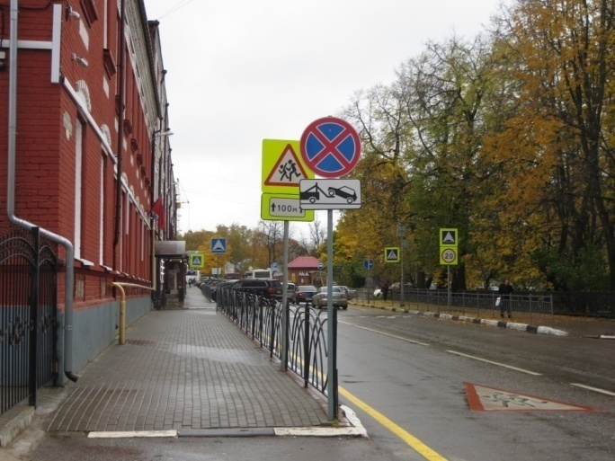

2.3. Пути движения транспортных средств к местам разгрузки/погрузки и рекомендуемые безопасные пути передвижения детей по территории образовательной организации

3. Организация работы образовательной организации по профилактике детского дорожно-транспортного травматизма

3.1. План работы образовательной организации с подразделением пропаганды Госавтоинспекции по профилактике детского дорожно-транспортного травматизма
на ___2016-2017___ учебный год

№  п/п | Мероприятие | Срок исполнения | Ответственные | Участники
1. | Проведение инспектирования общеобразовательных учреждений, совместные проверки наличия тематических планов, программ и образовательного процесса по обучению детей навыкам безопасного поведения на улицах и дорогах в рамках предметов «ОБЖ» или по региональному компоненту; наличия «уголка безопасности»; совместное ведение наблюдательного дела, обследование территории, прилегающей к общеобразовательным учреждениям и др. | В течение  года | Территориальные подразделение ГИБДД и орган управления образованием, общеобразовательные учреждения
2. | Проведение бесед – «пятиминуток» по вопросам безопасности дорожного движения | Ежедневно на последнем уроке, а также до и после каникул | Классные руководители, инспекторы ГИБДД | обучающиеся 9 классов
3. | Проведение различных профилактических мероприятий во внеурочное время: конкурсов, викторин, КВН, тематических утренников, театрализованных представлений, соревнований «Безопасное колесо» и др. | В течение  года | Инспекторы ГИБДД, педагоги. | обучающиеся МБОУ «ФМЛ»
4. | Выявление учащихся-нарушителей ПДД и проведение с ними профилактических бесед | В течение  года | Инспекторы ГИБДД, педагоги | обучающиеся МБОУ «ФМЛ»
5. | Организация и участие в проведении операций: «Безопасность на дороге -ради безопасности жизни», «Внимание – дети!», «Скоро в школу!», «Осенние каникулы», «Зимние каникулы», «Весенние каникулы», «Здравствуй, лето!» (по специально разработанным планам) | Сентябрь -июнь | Инспекторы ГИБДД, классные руководители | Инспекторы ГИБДД, классные руководители
6. | Оказание методической помощи в оформлении «уголков безопасности» | В течение учебного года | Инспекторы ГИБДД, Заместитель директора по безопасности  Бондаренко Е.А. | Педагоги, классные руководители
7. | Разработка схемы маршрута безопасного движения учащихся в микрорайоне общеобразовательного учреждения | Перед началом учебного года, с внесением необходимых изменений в течение года | Инспекторы ГИБДД, заместитель директора по безопасности  Бондаренко Е.А. | Заместитель директора по безопасности  Бондаренко Е.А
8. | Участие в работе семинаров для инструкторов по безопасности дорожного движения общеобразовательных учреждений, совместных совещаний директоров общеобразовательных учреждений и др. | Август 2017 г. | Инспекторы ГИБДД, педагоги органа управления образованием, директора общеобразовательных учреждений | Заместитель директора по безопасности  Бондаренко Е.А.
3.2. Участие образовательной организации в информационно-пропагандистских мероприятиях по профилактике детского дорожно-транспортного травматизма

Мероприятия, проводимые на базе образовательной организации:
_______________________________________________________________________________________________________________________________________________________________________________________________________________________________________
_____________________________________________________________________________
_____________________________________________________________________________
_____________________________________________________________________________
_____________________________________________________________________________
_____________________________________________________________________________
_____________________________________________________________________________
_____________________________________________________________________________
________________________________________________________________________________________________________________________________________________________________________________________________________________________________________________________________________________________________________________________________________________________________________________________________________________________________________________________________________________________________________________________________________________________________________________________________________________________________________

Участие в городских (районных) мероприятиях (с указанием результатов): _____________________________________________________________________________
_______________________________________________________________________________________________________________________________________________________________________________________________________________________________________
_____________________________________________________________________________
__________________________________________________________________________________________________________________________________________________________
_______________________________________________________________________________________________________________________________________________________________________________________________________________________________________
_____________________________________________________________________________

Участие в областных мероприятиях (с указанием результатов): __________________________________________________________________________________________________________________________________________________________________________________________________________________________________________________________________________________________________________________________________________________________________________________________________________________________________________________________________________________________________________________________________________________________________________________________________________________________________________________________________________________________________________________________________________________________________________________________________

